**СОФТВЕРСКИ КВАЛИТЕТ И ТЕСТИРАЊЕ**

**ДОМАШНА ЗАДАЧА 8**

Фисник Лимани, 151027

1. **Број на изгенерирани мутанти од страна на PIT Mutation Test:**

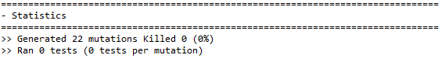

1. **Изгенерирани мутанти од страна на PIT Mutation Test:**

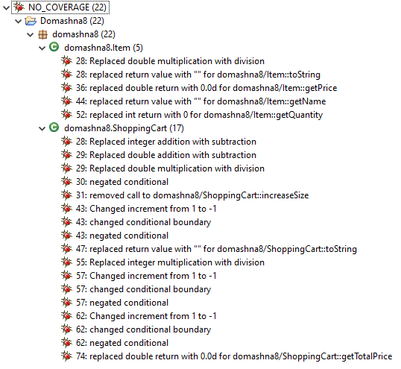

1. **Тестови**

**3.1. Првиот тест**

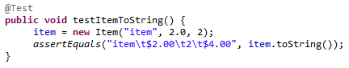

**Мутанти убиени од овој тест (2 мутанти):**

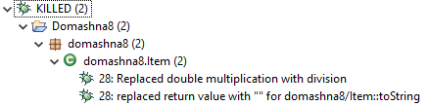

**3.2. Вториот тест**

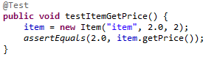

**Мутанти убиени од овој тест (1 мутант):**

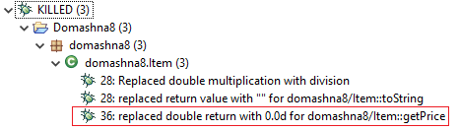

**3.3. Третиот тест**

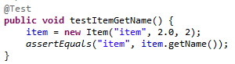

**Мутанти убиени од овој тест (1 мутант):**

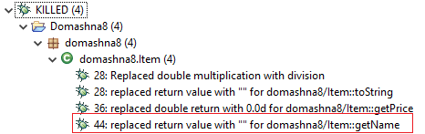

**3.4. Четвртиот тест**

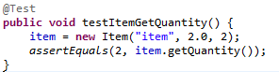

**Мутанти убиени од овој тест (1 мутант):**

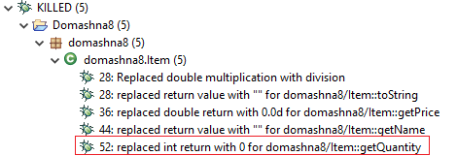

**3.5. Петтиот тест**

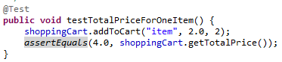

**Мутанти убиени од овој тест (3 мутанти):**

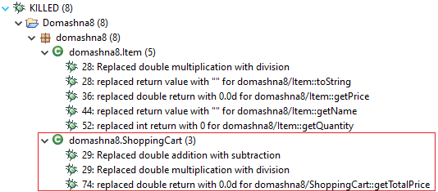

**3.6. Шестиот тест**

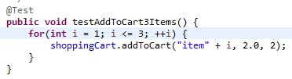

**Мутанти убиени од овој тест (6 мутанти):**

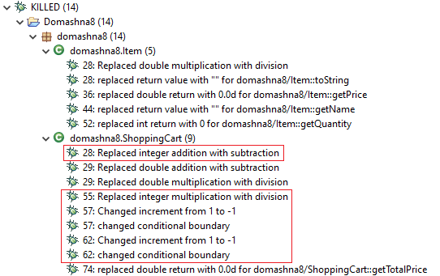

**3.7. Седмиот тест**

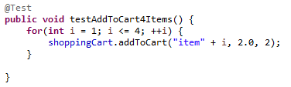

**Мутанти убиени од овој тест (1 мутант):**

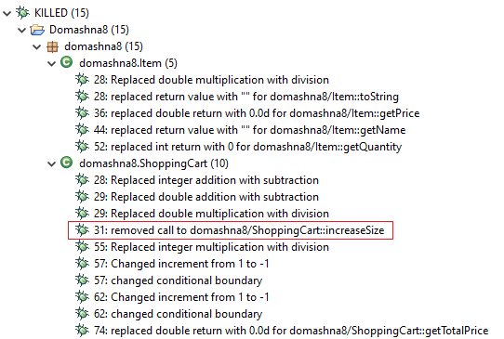

**3.8. Осмиот тест**

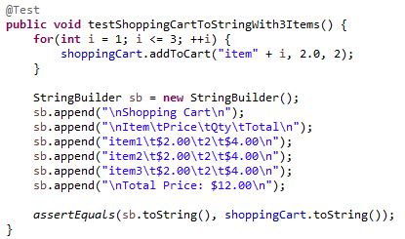

**Мутанти убиени од овој тест (6 мутант):**

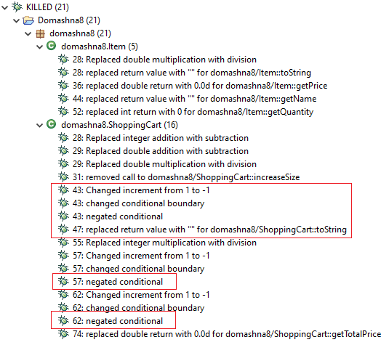

1. **Неубиени мутанти**

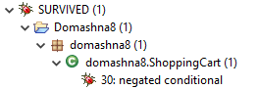

или

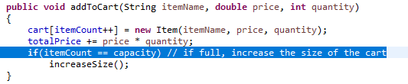

Каде се зголемува капацитетот (се дуплира) на низата кога се полни со ставки

Овој ни претставува еквивалентен мутант, бидејќи со “еднаквост” низата ќе дуплира кога ќе се пополни со ставки, а со “нееднаквост” тогаш ќе се дуплира секогаш кога ќе се додава нова ставка.

Но ова би било можно да се убие со додавање на повеќе ставки (бидејќи секој пат се дуплира, нема да биде доволно меморијата).

Пр. После 30 додавања на ставки низата на ставки ќе стане со 3 221 225 472 алоцирани позиции за елементи (а само првите 30 позиции се искористени)

**Деветтиот тест**

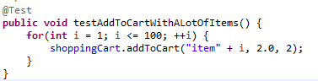

Тука имаме TIMED_OUT:

